НЕМЕЦКИЙ ЯЗЫК

**Дата:** 20.04.2023

**Класс:** 2-А,2-Б

**Тема:** Und was machen Sabine und Sven nicht gern?

**Цель:** совершенствование речевой компетентности учащихся.

**Ход урока**

1. **Организационный этап:** приветствие учителя, проверка ДЗ
2. **Основной этап:**
3. Выполняем упражнение **2a)** на странице 47
4. Выполняем упражнение **b** на странице 48
5. Выполняем упражнение **c** на странице 48
6. Выполняем упражнение **d** на странице 48
7. **Домашнее задание:** выучить глаголы на странице 49

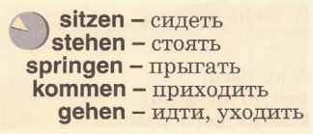

Работы присылать на почту: vlserbskiy210@gmail.com